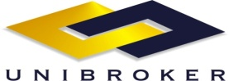

Shodno članu 243. Zakona o tržištu vrijednosnih papira ("Službene novine FBiH", broj. 85/08 i 109/12)
UNIBROKER d.o.o. Sarajevo, Ćemaluša 2/2, 71000 Sarajevo daje

OBAVIJEST
da je dana 03.08.2016. god. UNIBROKER d.o.o. Sarajevo na Sarajevskoj berzi-burzi dd Sarajevo, posredovao u kupovini 6.419 dionica što čini 11,343194% i prodaji 6.419 dionica što čini 11,343194% od ukupnog broja emitovanih dionica emitenta CENTROTRANS-TRANZIT D.D. SARAJEVO, oznake CTRTR.

